«Санкт-Петербургский государственный электротехнический университет
«ЛЭТИ» им. В.И.Ульянова (Ленина)»
(СПбГЭТУ «ЛЭТИ»)

ОТЧЁТ
ПО УЧЕБНОЙ ПРАКТИКЕ

Тема: Новые языки программирования

Студент гр. 4341 |  |  |  | Е.В. Омеляш
Студент гр. 4341 |  |  |  | С.Д. Пылаев
Студент гр. 4341 |  |  |  | А.М. Минебаев
Руководитель |  |  |  | Р.П. Шестопалов

Санкт-Петербург
2026
ЗАДАНИЕ
НА УЧЕБНУЮ ПРАКТИКУ
Студент: Е.В. Омеляш Группа: 4341
Студент: С.Д. Пылаев Группа: 4341
Студент: А.М. Минебаев Группа: 4341
Тема практики: Новые языки программирования
Задание на практику:
В составе команды спроектировать и разработать настольное приложение — визуализатор алгоритмов сортировки на языке Java (Swing). Разработать пользовательский интерфейс и модуль визуализации, реализовать алгоритмы сортировки и механизм сохранения состояний на основе паттерна «Снимок» (Memento), а также модуль файлового ввода-вывода с экспортом результатов.
Сроки прохождения практики: 06.07.2026 – 18.07.2026
Дата сдачи отчета: 17.07.2026
Дата защиты отчета: 17.07.2026
Студент |  | Е.В. Омеляш
Студент |  | С.Д. Пылаев
Студент |  | А.М. Минебаев
Руководитель |  | Р.П. Шестопалов

АННОТАЦИЯ
В отчёте представлены результаты учебной практики, в ходе которой командой из трёх студентов группы 4341 разработано настольное приложение «Визуализатор алгоритмов сортировки» на языке Java с использованием библиотеки Swing. Описаны все части проекта: пользовательский интерфейс и модуль визуализации (Минебаев А.М.), алгоритмы сортировки и механизм сохранения состояний на основе паттерна «Снимок» / Memento (Пылаев С.Д.), модуль файлового ввода-вывода и экспорт результатов (Омеляш Е.В.). Приведены описание архитектуры релизной версии приложения, использованных технологий и полные листинги исходного кода.

SUMMARY
This report presents the results of the training practice during which a team of three students of group 4341 developed the desktop application "Sorting Algorithms Visualizer" in Java using the Swing library. All parts of the project are described: the user interface and the visualization module (Minebaev A.), the sorting algorithms and the state save-and-restore mechanism based on the Memento pattern (Pylaev S.), and the file input-output module with result export (Omelyash E.). The report describes the architecture of the release version, the technologies used and the full source code listings
СОДЕРЖАНИЕ

ВВЕДЕНИЕ 5
1 ПОСТАНОВКА ЗАДАЧИ 6
1.1 Предметная область 6
1.2 Задачи практики 6
2 РЕЗУЛЬТАТЫ РАБОТЫ 8
2.1 Вводное задание 8
2.2 Составление спецификации программы и плана разработки 8
2.2.1 Исходные требования к программе 8
2.2.1.1 Требования к вводу исходных данных 8
2.2.1.2 Требования к визуализации 9
2.2.1.3 Требования к управлению алгоритмом 9
2.2.1.4 Требования к обработке ошибок 9
2.2.2 План разработки и распределение ролей в бригаде 9
2.2.3 Уточнение требований после сдачи прототипа 10
2.2.4 Уточнение требований после сдачи 1-й версии 11
2.3 Командная итеративная разработка приложения в соответствии со спецификацией и планом 11
2.3.1 Структуры данных 11
2.3.2 Основные методы 12
2.3.3 Тестирование 12
2.3.3.1 План тестирования 12
2.3.3.2 Тестирование графического интерфейса 12
2.3.3.3 Тестирование алгоритма 14
3 ИСПОЛЬЗУЕМЫЕ ТЕХНОЛОГИИ 15
4 ОТЗЫВ РУКОВОДИТЕЛЯ 16
ЗАКЛЮЧЕНИЕ 17
СПИСОК ИСПОЛЬЗОВАННЫХ ИСТОЧНИКОВ 18
ПРИЛОЖЕНИЕ А 19

ВВЕДЕНИЕ
Визуализация алгоритмов является эффективным средством обучения программированию и теории алгоритмов: наглядное пошаговое представление работы алгоритма помогает понять принципы его работы, оценить порядок выполняемых операций и особенности поведения на различных наборах данных. Наибольший обучающий эффект достигается при визуализации базовых алгоритмов сортировки, каждый шаг которых легко отобразить в виде изменения высоты и цвета столбцов диаграммы.
Основной целью учебной практики являлось изучение нового языка программирования Java, а также освоение библиотеки Swing для создания графических пользовательских интерфейсов. В качестве практической задачи для закрепления навыков языка силами команды было разработано настольное приложение «Визуализатор алгоритмов сортировки» на языке Java, обеспечивающего ввод и редактирование массива, загрузку данных из файла, пошаговую визуализацию работы алгоритмов сортировки и выгрузку результатов.
Работа выполнена командой из трёх студентов группы 4341 с распределением зон ответственности: Минебаев А.М. — пользовательский интерфейс и модуль визуализации; Пылаев С.Д. — алгоритмы сортировки и механизм сохранения состояний на основе паттерна «Снимок» (Memento); Омеляш Е.В. — модуль файлового ввода-вывода и экспорт данных. В настоящем отчёте описаны все части проекта в его релизной версии.

1 ПОСТАНОВКА ЗАДАЧИ
В данной главе описывается предметная область разрабатываемого приложения, а также формулируются задачи, поставленные перед командой в рамках учебной практики.

1.1 Предметная область
Практика выполнена в рамках командной разработки настольного приложения — визуализатора алгоритмов сортировки. Подобные приложения применяются в образовательном процессе для наглядной демонстрации работы алгоритмов: массив данных изображается в виде столбчатой диаграммы, а каждый шаг алгоритма (сравнение, перестановка, фиксация элемента на итоговой позиции) отображается изменением цвета соответствующих столбцов.
Ключевой особенностью приложения является необходимость не только отсортировать массив, а зафиксировать всю последовательность промежуточных состояний, чтобы пользователь мог пошагово проследить ход выполнения алгоритма и перемещаться по шагам в обоих направлениях. Для решения этой задачи применён поведенческий паттерн проектирования «Снимок» (Memento), позволяющий сохранять и восстанавливать внутреннее состояние объекта без нарушения инкапсуляции. [1]

1.2 Задачи практики
Перед командой в рамках практики были поставлены следующие задачи:
– изучить средства языка Java, библиотеку Swing и поведенческие паттерны проектирования;
– спроектировать архитектуру приложения и распределить зоны ответственности в команде;
– разработать пользовательский интерфейс, модуль визуализации и редактор входного массива;
– спроектировать общий интерфейс алгоритмов, реализовать алгоритмы сортировки пузырьком, вставками и быстрой сортировки;
– разработать механизм снимков состояния (SortState, паттерн Memento) и пошаговую навигацию вперёд и назад;
– реализовать модуль файлового ввода-вывода, автоматическое воспроизведение шагов и экспорт результатов;
– в релизной версии обеспечить поддержку отрицательных значений, отображение числовых подписей и прокрутку для больших массивов;
– интегрировать компоненты в единое работоспособное приложение.

2 РЕЗУЛЬТАТЫ РАБОТЫ
В главе описаны процесс решения и полученные результаты по каждой задаче практики. Разработка выполнена итеративно в соответствии со спецификацией и планом: на этапе «Альфа-версии» реализованы базовая архитектура и мгновенная выдача результата сортировки, на этапе «Бета-версии» — механизм снимков состояния и пошаговая визуализация, в релизной версии — редактор массива, поддержка отрицательных чисел с нулевой осью, вывод числовых значений и прокрутка больших массивов.

2.1 Вводное задание
В рамках вводного задания все участники бригады прошли онлайн-курс по основам языка Java. В ходе курса изучены: базовый синтаксис и примитивные типы данных; принципы объектно-ориентированного программирования (инкапсуляция, наследование, полиморфизм); работа с коллекциями (List, ArrayList); обработка исключений; чтение и запись файлов (I/O); основы построения графического интерфейса на библиотеке Swing. Полученные знания в дальнейшем применены каждым участником в своей зоне ответственности: Минебаев А.М. дополнительно освоил компоновку элементов Swing (Layout Managers) и графический контекст Graphics2D, Пылаев С.Д. — коллекции и реализацию базовых алгоритмов сортировки, Омеляш Е.В. — механизмы файлового ввода-вывода и обработку исключительных ситуаций.

2.2 Составление спецификации программы и плана разработки
На этапе планирования, согласованном с руководителем, составлена спецификация приложения — визуализатора алгоритмов сортировки, определён план итеративной разработки и распределены роли в бригаде. Ниже приведены исходные требования к программе, план разработки и уточнения требований, принятые после сдачи промежуточных версий.

2.2.1 Исходные требования к программе
Сформулированы следующие исходные требования к программе.

2.2.1.1 Требования к вводу исходных данных
Программа должна поддерживать загрузку массива целых чисел из текстового файла формата .txt, элементы которого разделены пробельными символами. Предусмотрена возможность работы с массивами большой длины, а также ручного формирования и редактирования массива непосредственно в интерфейсе (добавление, удаление и очистка элементов). Поддержаны отрицательные числа.

2.2.1.2 Требования к визуализации
Отображение массива должно реализовываться в виде столбчатой диаграммы. Для наглядности работы алгоритма введена строгая цветовая индикация: сравниваемые элементы выделяются красным цветом, занявшие финальную позицию — зелёным, необработанные — базовым светло-голубым цветом. Для корректного отображения отрицательных значений предусмотрена отрисовка нулевой оси (положительные столбцы направлены вверх, отрицательные — вниз) и опциональный вывод числовых значений над столбцами. Должна присутствовать панель журнала (логов) с описанием происходящего.

2.2.1.3 Требования к управлению алгоритмом
Программа должна поддерживать пошаговое выполнение алгоритмов (сортировка пузырьком, вставками и быстрая сортировка). Требуется реализовать кнопки перехода на один шаг вперёд и назад, а также автоматическое воспроизведение шагов по таймеру с регулируемой задержкой. [2]

2.2.1.4 Требования к обработке ошибок
Приложение должно быть устойчивым к некорректным данным: буквам вместо чисел, пустым файлам, пустой первой строке. Ошибки должны выводиться в виде информативных диалоговых окон JOptionPane, предотвращая аварийное завершение работы программы.

2.2.2 План разработки и распределение ролей в бригаде
Разработка приложения выполнена итеративно в соответствии с планом, представленным в таблице 1.
Таблица 1 — План разработки
Версия | Срок | Содержание
Прототип | 10.07.2026 | Графическое представление интерфейса без привязки к логике
Альфа-версия | 13.07.2026 | Загрузка данных из файла, запуск алгоритма от начала до конца без пошаговости
Бета-версия | 15.07.2026 | Реализация пошагового выполнения, таймера, сохранения результата в файл
Финальная версия | 17.07.2026 | Полная валидация ошибок, поддержка отрицательных чисел, редактор массива
Роли в бригаде распределены следующим образом:
– Минебаев А.М. (View): разработка пользовательского интерфейса на Swing и модуля визуализации (отрисовка диаграммы, адаптивная прокрутка, цветовая индикация, нулевая ось, вывод числовых значений);
– Пылаев С.Д. (Model): проектирование архитектуры на основе паттерна «Снимок» (Memento), реализация алгоритмов сортировки с генерацией истории состояний, а также динамического редактора массива со сбросом симуляции;
– Омеляш Е.В. (Controller и I/O): реализация файлового ввода-вывода и экспорта результатов, парсинга данных, интеграция таймера автоматического воспроизведения и обработка исключительных ситуаций.

2.2.3 Уточнение требований после сдачи прототипа
После реализации прототипа принято решение переработать механизм хранения состояний: вместо выполнения алгоритма в реальном времени алгоритм должен отрабатывать в фоне и возвращать список готовых снимков (List<SortState>). Такой подход позволил реализовать перемещение «назад» без вычисления обратных операций.

2.2.4 Уточнение требований после сдачи 1-й версии
По результатам тестирования Альфа-версии требования были расширены:
– добавлена поддержка отрицательных чисел с отрисовкой нулевой оси на холсте;
– внедрён динамический редактор массива в интерфейсе (добавление, удаление и очистка элементов вручную без загрузки из файла);
– добавлена опциональная отрисовка числовых значений над столбцами.

2.3 Командная итеративная разработка приложения в соответствии со спецификацией и планом
Разработка выполнена в соответствии с ранее определённым планом и распределением ролей. В процессе работы спроектированы и реализованы ключевые структуры данных, классы и методы приложения, описанные ниже.

2.3.1 Структуры данных
В процессе разработки спроектированы следующие ключевые классы и структуры данных:
– SortState — класс-снимок (Memento), хранящий независимую копию массива на конкретном шаге, списки индексов сравниваемых и зафиксированных элементов (для цветовой индикации) и текстовое сообщение для панели журнала; [3]
– SortAlgorithm — общий интерфейс алгоритмов сортировки с методом sort, от которого унаследованы классы BubbleSort, InsertionSort и QuickSort;
– FileIO — утилитный класс для безопасного чтения и записи массивов и логов в текстовые файлы;
– VisualizerPanel — наследник JPanel, хранящий текущий снимок SortState и отвечающий за расчёт высоты столбцов и отрисовку графики с учётом нулевой оси и цветовой индикации;
– MainFrame — главное окно и контроллер приложения, связывающий редактор массива, алгоритмы, панель визуализации и модуль ввода-вывода;
– DevsDialog — модальное окно «О разработчиках».

2.3.2 Основные методы
Ключевую роль в логике программы играют следующие методы:
– sort(int[] array) — метод алгоритмов сортировки, возвращающий полную историю выполнения в виде списка снимков (List<SortState>);
– paintComponent(Graphics g) — переопределённый метод класса VisualizerPanel, отвечающий за масштабирование и отрисовку столбчатой диаграммы с учётом нулевой оси и цветовой индикации;
– readArrayFromFile(File file) и saveResultToFile(File file, List<SortState> states) — методы класса FileIO для чтения массива и записи итогового результата с журналом выполнения с проверкой формата;
– stepForward() и stepBackward() — методы контроллера, переключающие индекс текущего состояния (currentStateIndex) и инициирующие перерисовку интерфейса;
– prepareSimulation() и resetSimulation() — методы подготовки истории снимков выбранным алгоритмом и сброса симуляции при любом изменении исходного массива.

2.3.3 Тестирование

2.3.3.1 План тестирования
Тестирование приложения проведено на всех этапах разработки. Проверена корректность математической логики алгоритмов (на отсортированных, обратно отсортированных, содержащих отрицательные числа и одноэлементных массивах), корректность работы механизма пошаговой навигации «назад/вперёд», а также устойчивость системы к некорректным («битым») .txt-файлам.

2.3.3.2 Тестирование графического интерфейса
Разработанный графический интерфейс успешно прошёл тестирование. Главное окно приложения представлено на рис. 1. Процесс пошаговой визуализации сортировки с цветовой индикацией показан на рис. 2. Модальное окно «О разработчиках» приведено на рис. 3. Пример перехвата некорректного ввода с выводом диалогового окна JOptionPane показан на рис. 4. При загрузке больших массивов корректно активируется горизонтальная прокрутка (JScrollPane).
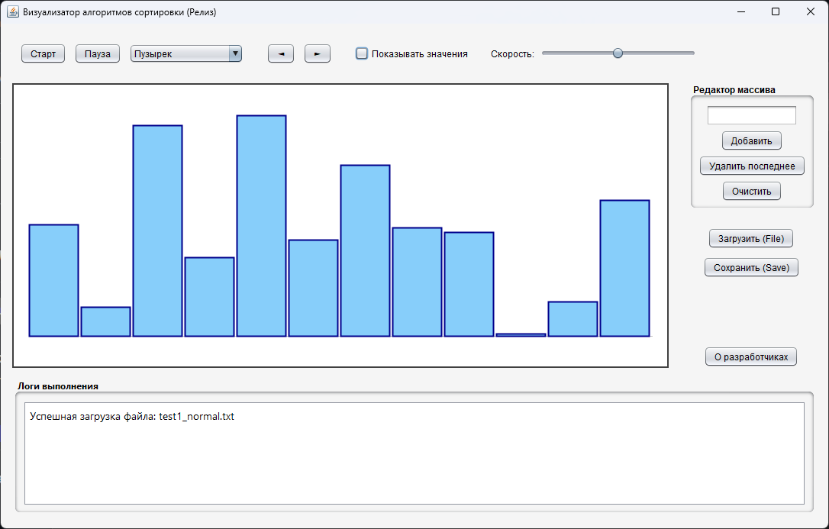
Рисунок 1 — Главное окно программы
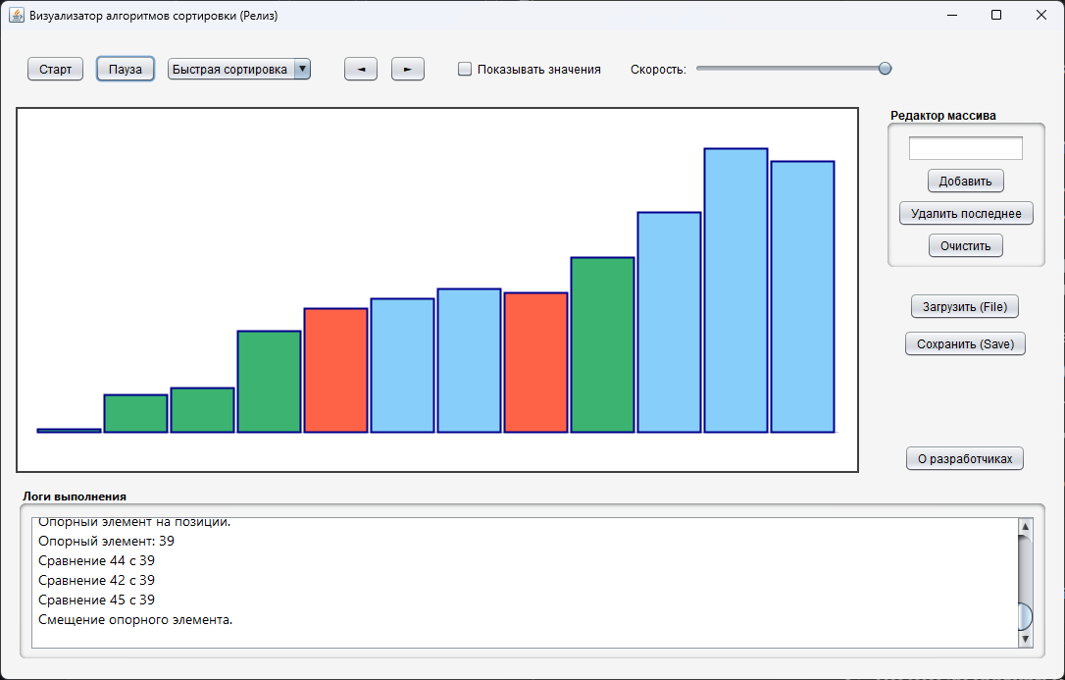
Рисунок 2 — Пошаговая визуализация сортировки
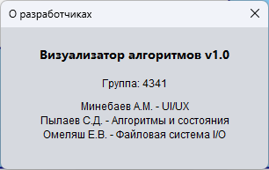
Рисунок 3 — Окно «О разработчиках»
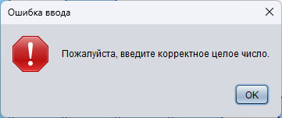
Рисунок 4 — Диалоговое окно об ошибке ввода

2.3.3.3 Тестирование алгоритма
Алгоритмы продемонстрировали корректную отработку на всех тестовых наборах данных. За счёт использования паттерна «Снимок» переключение между шагами графического представления (в том числе между сотыми и тысячными шагами) выполняется мгновенно, без задержек и утечек памяти. Все исключительные ситуации (ввод букв вместо чисел, попытка сохранить пустой результат) успешно перехватываются с выводом информативных диалоговых окон.

3 ИСПОЛЬЗУЕМЫЕ ТЕХНОЛОГИИ
При выполнении задач практики использовались следующие технологии и инструменты:
– язык программирования Java (JDK) — основной язык реализации проекта; [4]
– библиотека Swing (JFrame, JPanel, JScrollPane, Graphics2D, JOptionPane, javax.swing.Timer) — графический интерфейс, отрисовка визуализации и автоматическое воспроизведение; [5]
– Java Collections Framework (List, ArrayList) — хранение последовательности снимков состояния;
– поведенческий паттерн проектирования «Снимок» (Memento) — сохранение и восстановление состояния алгоритма;
– среда разработки IntelliJ IDEA — написание и отладка кода;
– система контроля версий Git — совместная работа команды над проектом.

4 ОТЗЫВ РУКОВОДИТЕЛЯ
По результатам работы учебная практика оценена на «Отлично». Отзыв руководителя с оценкой и подписью приведён на рис. 5.
Рисунок 5 — Отзыв руководителя

ЗАКЛЮЧЕНИЕ
В ходе учебной практики достигнута поставленная цель — командой разработано настольное приложение «Визуализатор алгоритмов сортировки» на языке Java в релизной версии.
По результатам работы: реализован пользовательский интерфейс, модуль визуализации с динамической цветовой индикацией, поддержкой отрицательных чисел, нулевой оси и прокрутки, а также редактор входного массива; спроектирован общий интерфейс SortAlgorithm и реализованы алгоритмы сортировки пузырьком, вставками и быстрой сортировки; разработан класс снимка состояния SortState (паттерн Memento) и пошаговая навигация вперёд и назад; реализован модуль файлового ввода-вывода, автоматическое воспроизведение по таймеру и экспорт результатов; компоненты интегрированы в единое работоспособное приложение.
В рамках командной работы задачи были успешно распределены и выполнены в полном объёме. Поставленные цели достигнуты.

СПИСОК ИСПОЛЬЗОВАННЫХ ИСТОЧНИКОВ
1. Гамма Э., Хелм Р., Джонсон Р., Влиссидес Дж. Приёмы объектно-ориентированного проектирования. Паттерны проектирования. — СПб.: Питер, 2020. — 368 с.
2. Кормен Т., Лейзерсон Ч., Ривест Р., Штайн К. Алгоритмы: построение и анализ. — 3-е изд. — М.: Вильямс, 2019. — 1328 с.
3. Memento Design Pattern / AlgoMaster.io [Электронный ресурс]. URL: https://algomaster.io/learn/lld/memento (дата обращения: 15.07.2026).
4. Хорстманн К. Java. Библиотека профессионала. Том 1. Основы. — 11-е изд. — М.: Вильямс, 2019. — 864 с.
5. The Java Tutorials. Creating a GUI With Swing [Электронный ресурс]. URL: https://docs.oracle.com/javase/tutorial/uiswing (дата обращения: 15.07.2026).

ПРИЛОЖЕНИЕ А
Исходный код приложения
Полный исходный код разработанного приложения доступен в открытом репозитории на платформе GitHub.
Ссылка на репозиторий: https://github.com/Omaigash/Sorting-Algorithm-Visualizer

